软件说明文档
“实时目标检测模型的目标跟踪性能指标自动计算软件”是基于 Visual C++6.0 开发的人机交互式分析与计算实时目标检测模型中目标跟踪性能指标及其相关参数的软件系统。
准确掌握实时目标检测模型中目标跟踪的性能状态是现代化智能视频分析系统的重要组成部分。首先，目标跟踪性能指标能反映出目标检测与跟踪算法在实时视频流中的运行状态，为算法开发者提供准确的跟踪精度与鲁棒性数据，并制定出相应的算法优化与参数调整方案。其次，目标跟踪性能指标能为系统集成商与用户提供准确的跟踪效果信息，从而合理地规划系统部署方案，避免跟踪失败导致的误报或漏报。目标跟踪性能指标是表征实时目标检测模型中跟踪模块性能的关键参数，快速分析与准确计算这类参数是算法研发部门合理有效优化跟踪策略、提升系统可靠性的重要条件。
本软件系统面向实时目标检测模型中目标跟踪的三个主要性能指标，能根据用户输入的目标跟踪结果信息及参数，自动计算得到单一目标跟踪的精确率与召回率、多目标跟踪的IDF1分数以及多目标跟踪精度MOTA。为算法研发与性能评估部门实时掌握跟踪模块状态，及时合理优化跟踪逻辑提供便利。本软件整体兼容性较好，可在 Windows Vista、Windows 7、Windows 8 或 Windows 10 系统平台上运行。该软件人机交互能力良好，操作简便易行，界面显示直观，软件运行的稳定性和协调性良好。

1 运行环境及对软硬件的要求
（1）运行环境。
本软件主体和界面均采用Visual C++6.0编制。
Visual C++是Microsoft公司的Visual Studio开发工具箱中的一个C++程序开发包。Visual Studio提供了一整套开发Internet和Windows应用程序的工具，包括Visual C++，Visual Basic，Visual FoxPro，Visual InterDev，Visual J++以及其他辅助工具，如代码管理工具Visual SourceSafe和联机帮助系统MSDN。Visual C++包中除包括C++编译器外，还包括所有的库、例子和为创建Windows应用程序所需要的文档。Visual C++是基于Windows的可视化程序设计软件，是面向对象的C++技术的可视化版本，目前已成为国内外应用最广泛的高级程序设计语言之一。
Visual C++6.0是一套面向对象的可视化集成编程软件，用它开发的程序有运行速度快、可移植能力强的特点。Visual C++是目前最受欢迎的开发工具之一，它拥有强大的编程环境，有强大的MFC库支持，Microsoft的基本类库MFC使得开发Windows应用程序比以往任何时候都容易。Visual C++中有应用程序向导，通过它可以轻松的建立应用程序的基本框架，它提供了各种标准控件，能够进行直接的用户软件界面的设计，能够对菜单、工具栏、对话框等各种资源进行可视化设计。Visual C++中提供了一个类向导Class Wizard，能够建立各种消息映射，关联成员变量等工作。Visual C++中还提供了强大的编译与调试功能，能够进行断点调试。由于C++语言是源于C语言，而C语言是过去和现在被广泛使用的语言，故Visual C++有广泛的通用性。各种大型的软件包、模块、控件均能在Visual C++下方便的使用。Visual C++开发的应用程序能够与各种大型的计算软件(Matlab)、绘图软件（UG）数据库(SQL Sever)等进行链接，这极大的方便了Visual C++下应用软件的开发。
Visual C++的执行速度和对操作系统访问的权限之高，是其它许多语言难以比拟的，加之Windows操作系统的支持，就使得Visual C++的高级程序员对整个计算机的硬件系统和软件系统在各个方面的访问和控制更加游刃有余。
本软件系统可在Windows Vista、Windows 7、Windows 8或Windows 10环境下运行。
（2）软件要求。
在Windows Vista、Windows 7、Windows 8或Windows 10环境下运行。
（3）硬件要求。
奔腾IV以上主机；256MB以上内存；10G以上硬盘可用空间；支持增强色（32位）；键盘；鼠标；显示器。

2 软件安装说明
本软件采用封装形式，不需要安装，可以直接在Windows Vista、Windows 7、Windows 8或Windows 10环境下运行。

3 软件功能介绍
本软件主要是为了分析计算实时目标检测模型中目标跟踪性能指标及其相关参数而开发的一种专用软件系统。在现代化智能视频分析系统建设过程中，应用高速发展的计算机科学对目标跟踪结果信息及跟踪性能状态的监测是现代智能安防、自动驾驶、视频理解研究发展的新课题。用户在使用本软件时，仅需要输入有关目标跟踪结果的一些参数信息，本软件就可以自动计算单一目标跟踪的精确率与召回率、多目标跟踪的IDF1分数以及多目标跟踪精度MOTA等三个影响目标跟踪模块性能的重要指标，并能自动保存输入参数信息以及单一目标跟踪性能指标、多目标跟踪匹配性能指标和多目标跟踪精度指标等数据。本软件的主要功能有：单一目标跟踪性能指标的自动计算与保存功能、多目标跟踪匹配性能（IDF1）的自动计算与保存功能、多目标跟踪精度（MOTA）的自动计算与保存功能。本软件程序采用人机交互式的编写方式，能够快速地分析实时目标检测模型中目标跟踪性能，结合输入的相关参数，自动计算得到目标跟踪性能指标相关数据，使用户从大量的手工重复计算工作中解脱出来，方便用户能够快速获取目标跟踪模块状态信息。
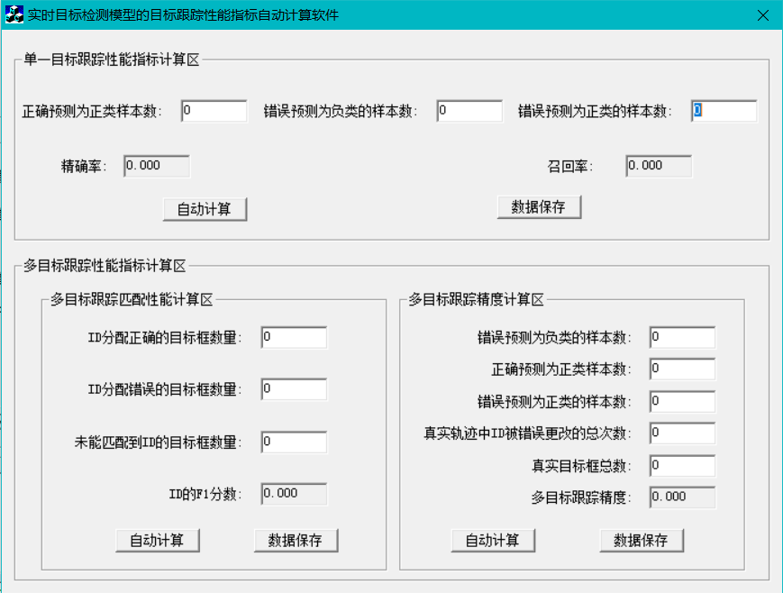
图1 实时目标检测模型的目标跟踪性能指标自动计算软件界面
“实时目标检测模型的目标跟踪性能指标自动计算软件”界面如图1 所示。该界面主要分为四个区域，左上部分是“单一目标跟踪性能指标计算区”，右上部分是“多目标跟踪匹配性能（IDF1）计算区”，左下部分是“多目标跟踪精度（MOTA）计算区”，右下部分是“结果显示与数据保存区”。除“结果显示与数据保存区”外，其余三个计算区均配有相应的数据保存按钮，实现数据的保存功能。
本软件系统均具有以下用途或功能：
（1）单目标指标自动计算与保存：输入TP、FP、FN，自动得出Precision与Recall，并与输入参数一起写入txt文件便于查阅。
（2）多目标匹配性能（IDF1）自动计算与保存：输入IDTP、IDFP、IDFN，生成IDF1并归档保存。
（3）多目标精度（MOTA）自动计算与保存：输入TP、FP、FN、IDSW、GT，计算MOTA并连同参数与结果统一保存，支持后续对比。

3.1单一目标跟踪性能指标的自动计算与保存功能
单一目标跟踪性能指标是衡量目标跟踪算法对单个目标跟踪效果的重要指标，它直接反映模型在遮挡、运动模糊、尺度变化等复杂场景中的稳定性。对于算法开发者来说，掌握精确率与召回率可以帮助更合理地选择检测阈值与匹配策略，在漏检与误检之间取得平衡，减少把时间耗费在误报或漏报样本上的代价，并将调试精力聚焦于关键环节。此外，系统化掌握这些指标还能建立可比基线，指导模型迭代与阶段性验收，从而提升跟踪模块的效率与交付质量。
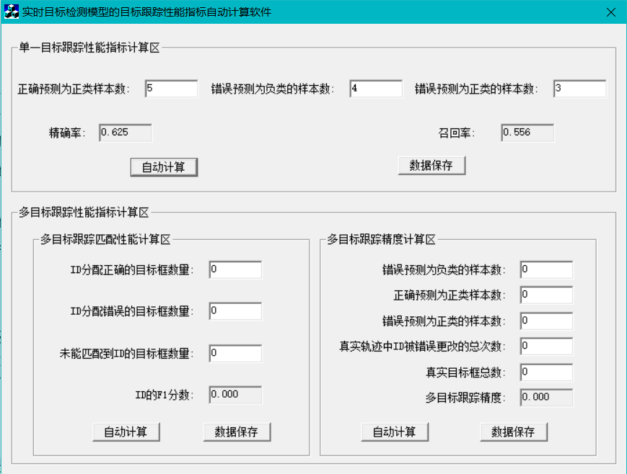
图2 单一目标跟踪性能指标的自动计算功能界面
单一目标跟踪性能指标可以采用多种方式度量，本软件系统采用的是通过正确预测（TP）、错误预测为正（FP）、错误预测为负（FN）来度量。用户只需要输入“正确预测为正类样本数(TP)”、“错误预测为负类的样本数(FN)”和“错误预测为正类的样本数(FP)”三个参数，本软件系统就可以快速地计算得到“精确率(Precision)”和“召回率(Recall)”。通常情况下，精确率与召回率数值越高表示跟踪效果越好。此外，由于不同视频序列中同一算法的性能不同，所以本软件系统开发了单一目标跟踪性能指标及其相关参数的数据保存功能，可以有效帮助用户掌握跟踪性能变化及趋势。
例如在图2 中，在“单一目标跟踪性能指标计算区”中，用户首先在“正确预测为正类样本数(TP)”编辑框内输入“5”，其次在“错误预测为负类的样本数(FN)”编辑框内输入“4”，最后在“错误预测为正类的样本数(FP)”编辑框内输入“3”，然后用鼠标左键点击“自动计算”按钮，本软件系统就可以在“精确率(Precision)”编辑框内自动显示计算得到的数值为“0.625”，在“召回率(Recall)”编辑框内自动显示计算得到的数值为“0.556”。此外，用户在“单一目标跟踪性能指标计算区”中，用鼠标左键点击“数据保存”按钮，本软件系统会自动将输入的“正确预测为正类样本数(TP)=5”、“错误预测为负类的样本数(FN)=4”、“错误预测为正类的样本数(FP)=3”以及本软件系统计算得到的“精确率(Precision)=0.625”、“召回率(Recall)=0.556”等数据保存在一个名为“单一目标跟踪性能指标保存文件.txt”文件中，如图3 所示。同时，本软件系统会自动记录数据保存的时间，方便用户整理、分析相关数据。
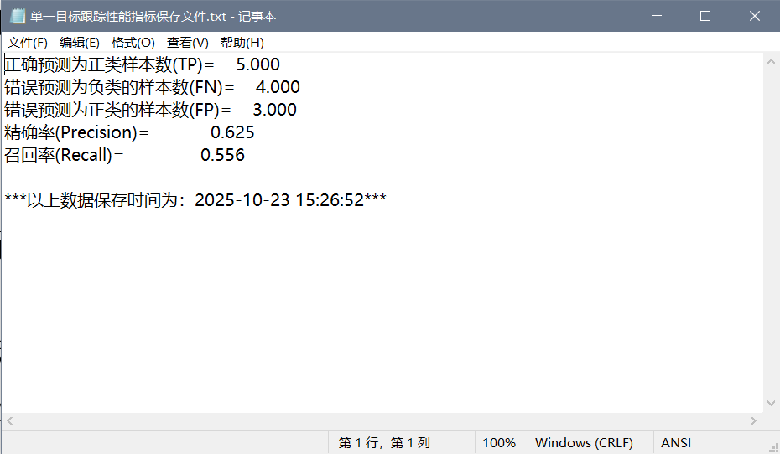
图3 单一目标跟踪性能指标的数据保存功能界面

3.2多目标跟踪匹配性能（IDF1）的自动计算与保存功能
多目标跟踪匹配性能（IDF1）是衡量多目标跟踪算法ID分配准确性的指标。影响IDF1分数的因素较多，主要包括ID切换、ID漂移与检测漏报等。IDF1分数较高，在身份一致性方面会增强轨迹连续性、减少身份混乱与轨迹中断，进而提升系统可信度；在应用场景方面将提高行为分析与轨迹预测的准确性，从而支撑更高级的智能决策。因此，量化计算IDF1是解决上述问题的有效手段，并可作为跨版本评估与数据集迁移的统一度量，便于监控长期趋势与自动化告警机制。量化计算还能帮助算法开发者理解特定场景下的身份保持能力，进而合理调整外观特征、运动模型等参数。
本软件系统根据用户输入的多目标跟踪匹配参数数据，能够自动计算得到IDF1分数。用户只需要输入“ID分配正确的目标框数量(IDTP)”、“ID分配错误的目标框数量(IDFP)”、“未能匹配到ID的目标框数量(IDFN)”三个参数，本软件系统就可以快速地计算得到“ID的F1分数(IDF1)”。此外，本软件系统针对量化计算多目标跟踪匹配性能开发了IDF1及其相关参数的数据保存功能，可以有效帮助用户掌握不同视频序列中ID匹配性能数据。
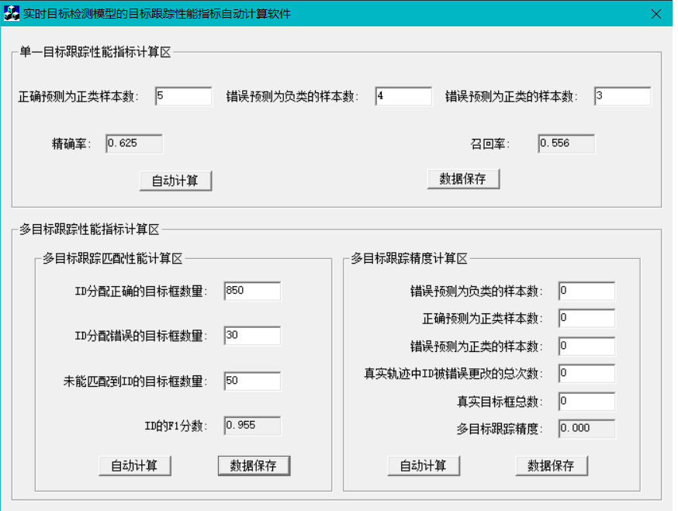
图4 多目标跟踪匹配性能（IDF1）的自动计算功能界面
例如在图4 中，在“多目标跟踪匹配性能（IDF1）计算区”中，用户分别在“ID分配正确的目标框数量(IDTP)”编辑框内输入“850”，在“ID分配错误的目标框数量(IDFP)”编辑框内输入“30”，在“未能匹配到ID的目标框数量(IDFN)”编辑框内输入“50”，然后用鼠标左键点击“自动计算”按钮，本软件系统就可以在“ID的F1分数(IDF1)”编辑框内自动显示计算得到的数值为“0.955”。此外，用户在“多目标跟踪匹配性能（IDF1）计算区”中，用鼠标左键点击“数据保存”按钮，本软件系统会自动将输入的“ID分配正确的目标框数量(IDTP)=850”、“ID分配错误的目标框数量(IDFP)=30”、“未能匹配到ID的目标框数量(IDFN)=50”以及本软件系统计算得到的“ID的F1分数(IDF1)=0.955”等数据保存在一个名为“多目标跟踪匹配性能保存文件.txt”文件中，如图5 所示。同时，本软件系统会记录数据保存的时间，方便用户整理、分析相关数据。
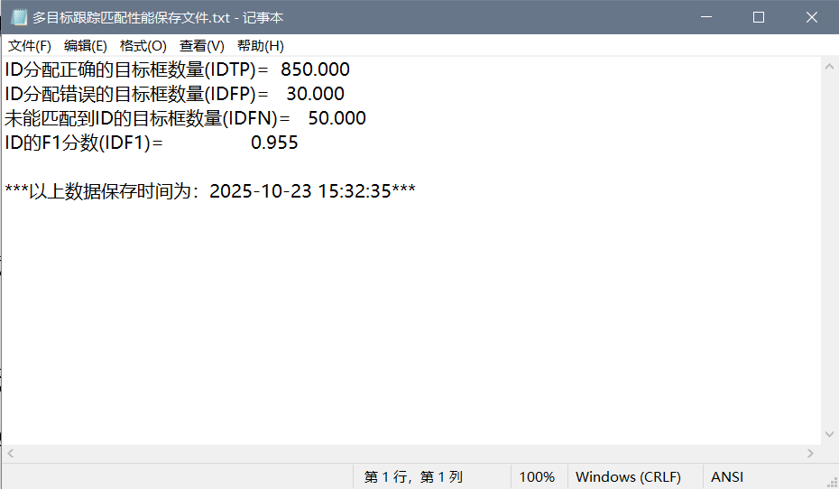
图5 多目标跟踪匹配性能（IDF1）的数据保存功能界面

3.3 多目标跟踪精度（MOTA）的自动计算与保存功能
多目标跟踪精度（MOTA）是衡量多目标跟踪算法整体性能的一个重要指标。影响MOTA的主要因素有漏检、误检、ID切换等。掌握MOTA对于目标跟踪系统运行具有重要意义：对于算法规划者，可以通过分析MOTA来评估跟踪器在复杂场景下的鲁棒性，从而优化数据关联、轨迹管理等规划；对于性能评估者，可以通过分析MOTA来改善跟踪策略，如高峰误检时段的阈值调整方案，以减少综合误差，从而提高整个目标跟踪系统的运行效率。
本软件系统可以根据用户输入的多目标跟踪精度相关参数，能够自动计算得到MOTA指标。用户在“多目标跟踪精度（MOTA）计算区”内需要输入“正确预测为正类样本数(TP)”、“错误预测为负类的样本数(FN)”、“错误预测为正类的样本数(FP)”、“真实轨迹中ID被错误更改的总次数(IDSW)”、“真实目标框总数(GT)”五个参数，本软件系统就可以快速地计算得到MOTA指标。此外，本软件系统针对量化计算多目标跟踪精度及其相关参数的数据保存功能，可以有效帮助用户掌握多目标跟踪精度数据。
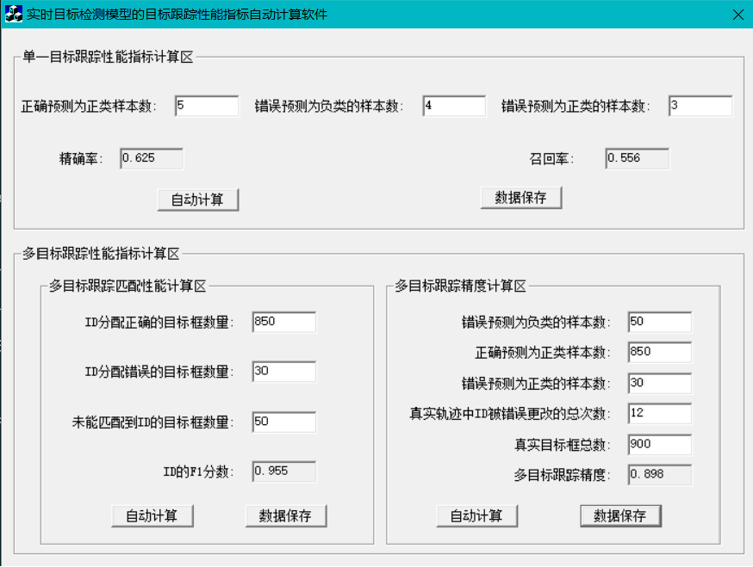
图6 多目标跟踪精度（MOTA）的自动计算功能界面
例如在图6 中，在“多目标跟踪精度（MOTA）计算区”内，用户分别在“正确预测为正类样本数(TP)”编辑框内输入“850”，在“错误预测为负类的样本数(FN)”编辑框内输入“50”，在“错误预测为正类的样本数(FP)”编辑框内输入“30”，在“真实轨迹中ID被错误更改的总次数(IDSW)”编辑框内输入“12”，在“真实目标框总数(GT)”编辑框内输入“900”，然后用鼠标左键点击“自动计算”按钮，本软件系统就可以在“多目标跟踪精度(MOTA)”编辑框内自动显示计算得到的数值为“0.898”。此外，用户在“多目标跟踪精度（MOTA）计算区”中，用鼠标左键点击“数据保存”按钮，本软件系统会自动将输入的“正确预测为正类样本数(TP)=850”、“错误预测为负类的样本数(FN)=50”、“错误预测为正类的样本数(FP)=30”、“真实轨迹中ID被错误更改的总次数(IDSW)=12”、“真实目标框总数(GT)=900”以及本软件系统计算得到的“多目标跟踪精度(MOTA)=0.898”等数据保存在一个名为“多目标跟踪精度保存文件.txt”文件中，如图7 所示。同时，本软件系统会记录数据保存的时间，方便用户整理、分析相关数据。
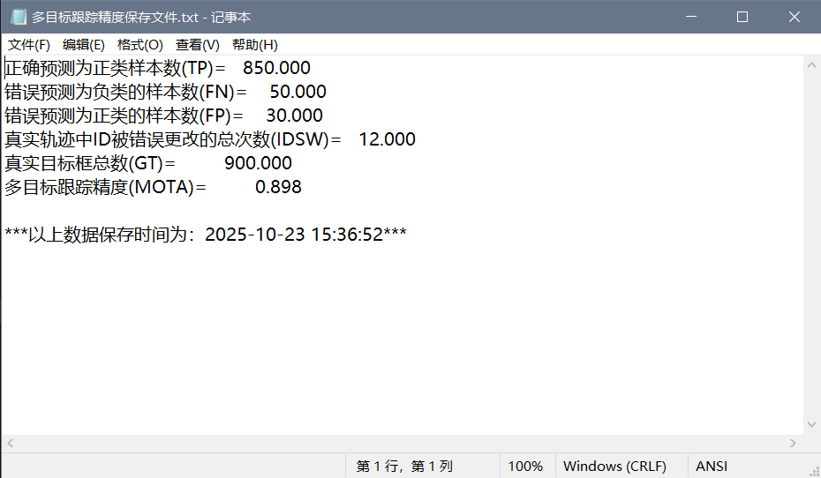
图7 多目标跟踪精度（MOTA）的数据保存功能界面

4 软件适用范围
实时目标检测模型的目标跟踪性能指标自动计算软件的应用范围较为广泛。在算法研发方面，本软件系统可用于新算法开发时评估不同跟踪策略对性能的影响，同时，本软件系统也用于对跟踪模块建设（如新增外观重识别、引入卡尔曼滤波）的可行性进行分析，计算新增模块后对整体跟踪性能的影响；在性能评估方面，本软件系统可以有效指导算法优化部门提高跟踪模块的精度与鲁棒性，同时也可以用于评估临时调整措施（如降低检测置信度阈值、放宽匹配距离）对周边指标的影响，以便提前制定优化方案。本软件系统的应用可以有助于现代化智能视频分析系统的建设，其功能对目标跟踪模块的研发与管理具有重要的应用价值。

